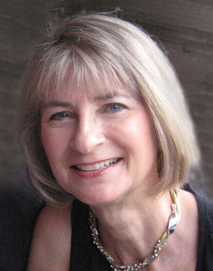

**Ліндсі К. Гібсон**

Ліндсі К. Гібсон - сучасна американська письменниця та психологиня з досвідом роботи майже у сорок років. Згідно з авторськими дослідженнями Гібсон, тривога, нав'язливі ідеї та депресія її клієнтів часто коріняться у викривлених переконаннях та емоційному примусі, спричиненому емоційно незрілими батьками.

Освіту здобувала в Центральному Мічиганському університеті, у минулому працювала ад’юнкт-професоркою психології в Коледжі Вільяма та Марії, а також університеті Старого Домініону.

З 2000 року веде авторську колонку для журналу Tidewater Women, наразі живе та практикує у Вірджинія-Біч, штат Вірджинія.

Гібсон є авторкою кількох популярних книг, спрямованих на допомогу людям в розумінні та поліпшенні своїх міжособистісних відносин.

Книги Ліндсі К. Гібсон

Книги Ліндсі К. Гібсон стали бестселерами жанру self-help та перекладаються багатьма мовами світу.

Одна з її найвідоміших книжок - «Дорослі діти емоційно незрілих батьків» фокусується на стосунках дітей та батьків й допомагає людям розібратися з впливом родинного середовища на життя для кращого розуміння власних емоцій.

Окрім цієї, перу авторки належать ще декілька книжок, зокрема:

«Вільні діти емоційно незрілих батьків»;

«Recovering from Emotionally Immature Parents: Practical Tools to Establish Boundaries and Reclaim Your Emotional Autonomy»;

«Who You Were Meant to Be: A Guide to Finding or Recovering Your Life's Purpose»;

«Disentangling from Emotionally Immature People: Avoid Emotional Traps, Stand Up for Your Self, and Transform Your Relationships as an Adult Child of Emotionally Immature Parents».

Купити книги Ліндсі К. Гібсон - це гарна можливість познайомитися зі складними психологічними концепціями просто та доступно, а найкращий спосіб придбати їх зручно та вигідно - це оформити замовлення в інтернет-магазині мережі Книгарня «Є».